AVISO DE DISPENSA ELETRÔNICA N° 42/2024

CONTRATANTE: PREFEITURA MUNICIPAL DE CRUZEIRO

OBJETO: AQUISIÇÃO DE UNIFORMES PARA OS FUNCIONÁRIOS DA SECRETARIA MUNICIPAL DE ADMINISTRAÇÃO.

VALOR TOTAL DA CONTRATAÇÃO
R$ 8.957,99

PERÍODO DE PROPOSTAS
De 10/06/2024 Até 13/06/2024

PREFERÊNCIA ME/EPP/EQUIPARADAS: SIM

AVISO DE DISPENSA ELETRÔNICA Nº 42/2024
Torna-se público que a PREFEITURA MUNICIPAL DE CRUZEIRO – SP, por meio do Departamento de Aquisições, realizará Dispensa Eletrônica, com critério de julgamento MENOR PREÇO, na hipótese do art. 75, inciso II, nos termos da Lei nº 14.133, de 1º de abril de 2021, da Instrução Normativa SEGES/ME nº 67/2021 e demais legislação aplicável.

Data da abertura: 10/06/2024
Link: www.novobbmnet.com.br
Data do Encerramento: 13/06/2024

- OBJETO DA CONTRATAÇÃO DIRETA

O objeto da presente dispensa é a escolha da proposta mais vantajosa para a contratação por dispensa de licitação para AQUISIÇÃO DE UNIFORMES PARA OS FUNCIONÁRIOS DA SECRETARIA MUNICIPAL DE ADMINISTRAÇÃO, conforme condições, quantidades e exigências estabelecidas neste Aviso de Contratação Direta e seus anexos.

  - A contratação será dividida em lote único, conforme tabela constante abaixo.
LOTE ÚNICO
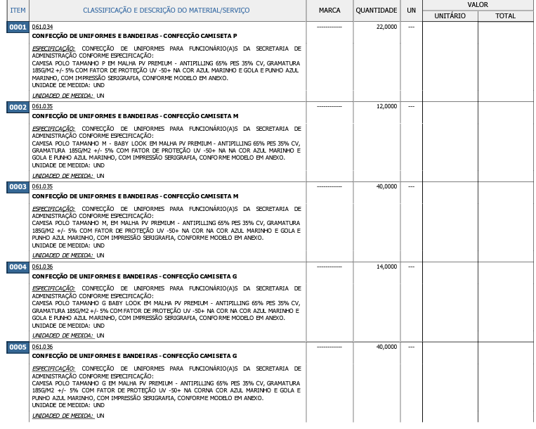
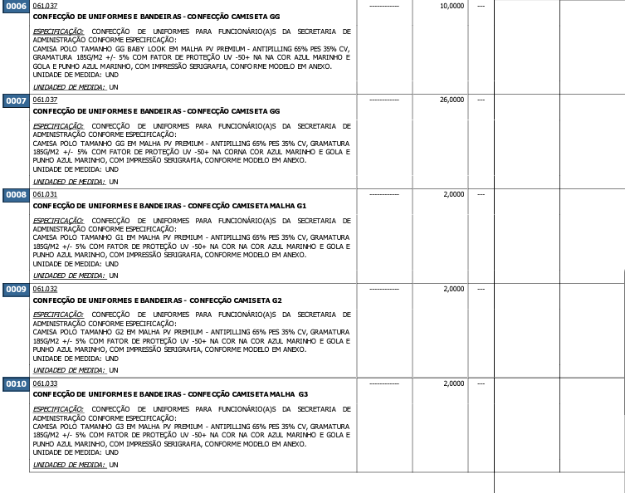

    - Havendo mais de item ou lote faculta-se ao fornecedor a participação em quantos forem de seu interesse. Entretanto, optando-se por participar de um lote, deve o fornecedor enviar proposta para todos os itens que o compõem.
  - O critério de julgamento adotado será o menor preço, observadas as exigências contidas neste Aviso de Contratação Direta e seus Anexos quanto às especificações do objeto.

- PARTICIPAÇÃO NA DISPENSA ELETRÔNICA.
  - A participação na presente dispensa eletrônica se dará mediante a utilização do Sistema BBMNET, disponível no endereço eletrônico www.novobbmnet.com.br
    - O fornecedor é o responsável por qualquer transação efetuada diretamente ou por seu representante no Sistema de Dispensa Eletrônica, não cabendo ao provedor do Sistema ou ao órgão entidade promotor do procedimento a responsabilidade por eventuais danos decorrentes de uso indevido da senha, ainda que por terceiros não autorizados.
  - Não poderão participar desta dispensa de licitação os fornecedores:
    - que não atendam às condições deste Aviso de Contratação Direta e seu(s) anexo(s);
    - estrangeiros que não tenham representação legal no Brasil com poderes expressos para receber citação e responder administrativa ou judicialmente;
    - que se enquadrem nas vedações do art. 14 da Lei 14.133/21.
    - organizações da Sociedade Civil de Interesse Público - OSCIP, atuando nessa condição (Acórdão nº 746/2014-TCU-Plenário).
  - Será permitida a participação de cooperativas, desde que apresentem demonstrativo de atuação em regime cooperado, com repartição de receitas e despesas entre os cooperados e atendam ao art. 16 da Lei nº 14.133/21.
    - Em sendo permitida a participação de cooperativas, serão estendidas a elas os benefícios previstos para as microempresas e empresas de pequeno porte quando elas atenderem ao disposto no art. 34 da Lei nº 11.488, de 15 de junho de 2007.

- INGRESSO NA DISPENSA ELETRÔNICA E CADASTRAMENTO DA PROPOSTA INICIAL

  - O ingresso do fornecedor na disputa da dispensa eletrônica se dará com o cadastramento de sua proposta inicial, na forma deste item.
  - O fornecedor interessado encaminhará, exclusivamente por meio do Sistema BBMNET, a proposta com a descrição do objeto ofertado e a marca do produto, quando for o caso, e o preço, até a data e o horário estabelecidos para o fim de recebimento de propostas.
  - Todas as especificações do objeto contidas na proposta, em especial o preço, vinculam a Contratada.
  - Nos valores propostos estarão inclusos todos os custos operacionais, encargos previdenciários, trabalhistas, tributários, comerciais e quaisquer outros que incidam direta ou indiretamente no objeto desta dispensa de licitação;
    - Os preços ofertados, tanto na proposta inicial, quanto na etapa de lances, serão de exclusiva responsabilidade do fornecedor.
  - A apresentação das propostas implica obrigatoriedade do cumprimento das disposições nelas contidas, em conformidade com o que dispõe o Termo de Referência, Projeto Básico ou Projeto Executivo, assumindo o proponente o compromisso de executar os serviços nos seus termos, bem como de fornecer os materiais, equipamentos, ferramentas e utensílios necessários, em quantidades e qualidades adequadas à perfeita execução contratual, promovendo, quando requerido, sua substituição.
  - No cadastramento da proposta inicial, o fornecedor deverá, e assinalar em campo próprio do sistema eletrônico, que atende as seguintes declarações:
3.6.1 Declaramos que inexiste fato impeditivo para licitar ou contratar com a Administração Pública.
3.6.2 Declaramos o enquadramento na condição de microempresa e empresa de pequeno porte, nos termos da Lei Complementar nº 123, de 2006, quando couber.
3.6.3 Declaramos o pleno conhecimento e aceitação das regras e das condições gerais da contratação, constantes do procedimento.
3.6.4 Declaramos nossa responsabilidade pelas transações efetuadas no sistema, assumindo como firmes e verdadeiras.
3.6.5 Declaramos o cumprimento das exigências de reserva de cargos para pessoa com deficiência e para reabilitado da Previdência Social, de que trata o art. 93 da Lei nº 8.213, de 24 de julho de 1991, se couber.
3.6.6 Declaramos o cumprimento do disposto no inciso VI do art. 68 da Lei nº 14.133, de 2021.
  - Quando houver variação mínima entre lances, fica facultado ao fornecedor, ao cadastrar sua proposta inicial, a parametrização de valor final mínimo, com o registro do seu lance final aceitável (menor preço ou maior desconto, conforme o caso).
    - Feita essa opção os lances serão enviados automaticamente pelo sistema, respeitados os limites cadastrados pelo fornecedor e o intervalo mínimo entre lances previsto neste aviso.
      - Sem prejuízo do disposto acima, os lances poderão ser enviados manualmente, na forma da seção respectiva deste Aviso de Contratação Direta;
    - O valor mínimo parametrizado possui caráter sigiloso aos demais participantes do certame e para o órgão ou entidade contratante. Apenas os lances efetivamente enviados poderão ser conhecidos dos fornecedores na forma da seção seguinte deste Aviso.

- FASE DE LANCES
  - A partir das 10h00 da data estabelecida neste Aviso de Contratação Direta, a sessão pública será automaticamente aberta pelo sistema para o envio de propostas, exclusivamente por meio do sistema eletrônico, sendo encerrado às 10h00.
  - Iniciada a etapa competitiva, os fornecedores deverão encaminhar suas propostas exclusivamente por meio de sistema eletrônico.
    - O lance deverá ser ofertado pelo lote.

- JULGAMENTO DAS PROPOSTAS DE PREÇO
  - Encerrada a fase de lances, será verificada a conformidade da proposta classificada em primeiro lugar quanto à adequação do objeto e à compatibilidade do preço em relação ao estipulado para a contratação.
  - No caso de o preço da proposta vencedora estar acima do estimado pela Administração, poderá haver a negociação de condições mais vantajosas.
  - Estando o preço compatível, será solicitado o envio da proposta e, se necessário, de documentos complementares, adequada ao último lance.
  - O prazo de validade da proposta não será inferior a 60 dias, a contar da data de sua apresentação.
  - Será desclassificada a proposta vencedora que:
    - contiver vícios insanáveis;
    - não obedecer às especificações técnicas pormenorizadas neste aviso ou em seus anexos;
    - apresentar preços inexequíveis ou permanecerem acima do preço máximo definido para a contratação;
    - não tiverem sua exequibilidade demonstrada, quando exigido pela Administração;

    - apresentar desconformidade com quaisquer outras exigências deste aviso ou seus anexos, desde que insanável.
  - Em contratação de obras ou serviços de engenharia, além das disposições acima, a análise de exequibilidade e sobrepreço considerará o seguinte:
    - para efeito de avaliação da exequibilidade e de sobrepreço, serão considerados o preço global, os quantitativos e os preços unitários tidos como relevantes, observado o critério de aceitabilidade de preços unitário e global a ser fixado neste Aviso de Contratação Direta, conforme as especificidades do mercado correspondente;
    - serão consideradas inexequíveis as propostas cujos valores forem inferiores a 75% (setenta e cinco por cento) do valor orçado pela Administração.
    - será exigida garantia adicional do licitante vencedor cuja proposta for inferior a 85% (oitenta e cinco por cento) do valor orçado pela Administração, equivalente à diferença entre este último e o valor da proposta, sem prejuízo das demais garantias exigíveis de acordo a Lei.
  - Se houver indícios de inexequibilidade da proposta de preço, ou em caso da necessidade de esclarecimentos complementares, poderão ser efetuadas diligências, para que a empresa comprove a exequibilidade da proposta.
  - Erros no preenchimento da planilha não constituem motivo para a desclassificação da proposta. A planilha poderá́ ser ajustada pelo fornecedor, no prazo indicado via sistema, desde que não haja majoração do preço.
  - Se a proposta ou lance vencedor for desclassificado, será examinada a proposta ou lance subsequente, e, assim sucessivamente, na ordem de classificação.
  - Havendo necessidade, a sessão será suspensa, informando-se no “chat” a nova data e horário para a sua continuidade.
  - Encerrada a análise quanto à aceitação da proposta, se iniciará a fase de habilitação, observado o disposto neste Aviso de Contratação Direta.

- HABILITAÇÃO
6.1 Encerrada a etapa de negociação e aceitação, será iniciada a fase de Habilitação, onde será disponibilizado ao licitante classificado em primeiro lugar, o comando para inserção dos documentos de Habilitação. O prazo para a inserção dos documentos solicitados neste edital será de 60 minutos, a contar do disparo da mensagem da liberação do comando para inserção dos documentos, sujeito a desclassificação, caso não faça no tempo determinado.
    - É dever do fornecedor atualizar previamente os documentos para que estejam vigentes na data da abertura da sessão pública, ou encaminhar, quando solicitado, a respectiva documentação atualizada.
    - O descumprimento do subitem acima implicará a inabilitação do fornecedor, exceto se a consulta aos sítios eletrônicos oficiais emissores de certidões lograr êxito em encontrar a(s) certidão(ões) válida(s).
  - Havendo a necessidade de envio de documentos de habilitação complementares, necessários à confirmação daqueles exigidos neste Aviso de Contratação Direta e já apresentados, o fornecedor será convocado a encaminhá-los, em formato digital, após solicitação da Administração, sob pena de inabilitação.
  - Somente haverá a necessidade de comprovação do preenchimento de requisitos mediante apresentação dos documentos originais não-digitais quando houver dúvida em relação à integridade do documento digital.
  - Será inabilitado o fornecedor que não comprovar sua habilitação, seja por não apresentar quaisquer dos documentos exigidos, ou apresentá-los em desacordo com o estabelecido neste Aviso de Contratação Direta.
    - Na hipótese de o fornecedor não atender às exigências para a habilitação, o órgão ou entidade examinará a proposta subsequente e assim sucessivamente, na ordem de classificação, até a apuração de uma proposta que atenda às especificações do objeto e as condições de habilitação
  - Constatado o atendimento às exigências de habilitação, o fornecedor será habilitado

- CONTRATAÇÃO
  - Após a homologação e adjudicação, caso se conclua pela contratação, será firmado Termo de Contrato ou emitido instrumento equivalente.
  - O adjudicatário terá o prazo de 2 (dois) dias úteis, contados a partir da data de sua convocação, para assinar o Termo de Contrato ou aceitar instrumento equivalente conforme o caso, sob pena de decair do direito à contratação, sem prejuízo das sanções previstas neste Aviso de Contratação Direta.

    - O prazo previsto para assinatura do contrato ou aceitação da nota de empenho ou instrumento equivalente poderá ser prorrogado 1 (uma) vez, por igual período, por solicitação justificada do adjudicatário e aceita pela Administração.
  - Na assinatura do contrato ou do instrumento equivalente será exigida a comprovação das condições de habilitação e contratação consignadas neste aviso, que deverão ser mantidas pelo fornecedor durante a vigência do contrato.

- SANÇÕES
  - Comete infração administrativa o fornecedor que cometer quaisquer das infrações previstas no art. 155 da Lei nº 14.133, de 2021.
  - O fornecedor que cometer qualquer das infrações discriminadas no art. 155 da Lei 14.133/21 ficará sujeito, sem prejuízo da responsabilidade civil e criminal, às seguintes sanções previstas no art. 156 da Lei 14.133/21:
    - Advertência;
    - Multa de 25% (vinte e cinco por cento) sobre o valor estimado do(s) item(s) prejudicado(s) pela conduta do fornecedor;
    - Impedimento de licitar e contratar no âmbito da Administração Pública direta e indireta do ente federativo que tiver aplicado a sanção, pelo prazo máximo de 3 (três) anos, quando não se justificar a imposição de penalidade mais grave;
    - Declaração de inidoneidade para licitar ou contratar, que impedirá o responsável de licitar ou contratar no âmbito da Administração Pública direta e indireta de todos os entes federativos, pelo prazo mínimo de 3 (três) anos e máximo de 6 (seis) anos, bem como nos demais casos que justifiquem a imposição da penalidade mais grave;
  - Se a multa aplicada e as indenizações cabíveis forem superiores ao valor de pagamento eventualmente devido pela Administração ao contratado, além da perda desse valor, a diferença será descontada da garantia prestada ou será cobrada judicialmente.

  - A aplicação das sanções previstas neste Aviso de Contratação Direta, em hipótese alguma, exime a obrigação de reparação integral do dano causado à Administração Pública.
  - A penalidade de multa pode ser aplicada cumulativamente com as demais sanções.

- DAS DISPOSIÇÕES GERAIS
  - O procedimento será divulgado no site BBMNET, no site oficial da Prefeitura, e no Portal Nacional de Contratações Públicas - PNCP.
  - No caso de todos os fornecedores restarem desclassificados ou inabilitados (procedimento fracassado), a Administração poderá:
    - republicar o presente aviso com uma nova data;
    - valer-se, para a contratação, de proposta obtida na pesquisa de preços que serviu de base ao procedimento, se houver, privilegiando-se os menores preços, sempre que possível, e desde que atendidas às condições de habilitação exigidas.
    - fixar prazo para que possa haver adequação das propostas ou da documentação de habilitação, conforme o caso.
  - As providências dos subitens 9.2.1 e 9.2.2 acima poderão ser utilizadas se não houver o comparecimento de quaisquer fornecedores interessados (procedimento deserto)
  - Havendo a necessidade de realização de ato de qualquer natureza pelos fornecedores, cujo prazo não conste deste Aviso de Contratação Direta, deverá ser atendido o prazo indicado pelo agente competente da Administração na respectiva notificação.
  - Caberá ao fornecedor acompanhar as operações, ficando responsável pelo ônus decorrente da perda do negócio diante da inobservância de quaisquer mensagens emitidas pela Administração ou de sua desconexão.
  - Não havendo expediente ou ocorrendo qualquer fato superveniente que impeça a realização do certame na data marcada, a sessão será automaticamente transferida para o primeiro dia útil subsequente, no mesmo horário anteriormente estabelecido, desde que não haja comunicação em contrário.
  - Os horários estabelecidos na divulgação deste procedimento e durante o envio de lances observarão o horário de Brasília-DF, inclusive para contagem de tempo e registro no Sistema e na documentação relativa ao procedimento.
  - No julgamento das propostas e da habilitação, a Administração poderá sanar erros ou falhas que não alterem a substância das propostas, dos documentos e sua validade jurídica, mediante despacho fundamentado, registrado em ata e acessível a todos, atribuindo-lhes validade e eficácia para fins de habilitação e classificação, nos termos do art. 12, III e art. 64, da Lei 14.133/21.
  - Integram este Aviso de Contratação Direta, para todos os fins e efeitos, os seguintes anexos:
    - ANEXO I – Documentação exigida para Habilitação
    - ANEXO II – Minuta de Termo de Contrato (ou instrumento equivalente);

Cruzeiro, 10 de junho de 2024.

DANILO DE ALMEIDA REZENDE
SECRETÁRIO MUNICIPAL DE ADMINISTRAÇÃO

ANEXO I
DOCUMENTAÇÃO EXIGIDA PARA HABILITAÇÃO
AVISO DE CONTRATAÇÃO DIRETA Nº 42/2024

1. Habilitação Jurídica:
1.1. No caso de Empresário individual: inscrição no Registro Público de Empresas Mercantis, a cargo da Junta Comercial da respectiva sede;
1.2. Em se tratando de Microempreendedor Individual - MEI: Certificado da Condição de Microempreendedor Individual - CCMEI;
1.3. No caso de Sociedade empresária, sociedade limitada unipessoal - SLU ou sociedade identificada como empresa individual de responsabilidade limitada - EIRELI: inscrição do ato constitutivo, estatuto ou contrato social no Registro Público de Empresas Mercantis, a cargo da Junta Comercial da respectiva sede, acompanhada de documento comprobatório de seus administradores;
1.4. No caso de Sociedade empresária estrangeira: portaria de autorização de funcionamento no Brasil, publicada no Diário Oficial da União e arquivada na Junta Comercial da unidade federativa onde se localizar a filial, agência, sucursal ou estabelecimento, a qual será considerada como sua sede, conforme Instrução Normativa DREI/ME n.º 77, de 18 de março de 2020;
1.5. No caso de Sociedade simples: inscrição do ato constitutivo no Registro Civil de Pessoas Jurídicas do local de sua sede, acompanhada de documento comprobatório de seus administradores;
1.6. No caso de Filial, sucursal ou agência de sociedade simples ou empresária: inscrição do ato constitutivo da filial, sucursal ou agência da sociedade simples ou empresária, respectivamente, no Registro Civil das Pessoas Jurídicas ou no Registro Público de Empresas Mercantis onde opera, com averbação no Registro onde tem sede a matriz;
1.7. Sociedade cooperativa: ata de fundação e estatuto social, com a ata da assembleia que o aprovou, devidamente arquivado na Junta Comercial ou inscrito no Registro Civil das Pessoas Jurídicas da respectiva sede, além do registro de que trata o art. 107 da Lei nº 5.764, de 16 de dezembro 1971;
1.8. Sociedade cooperativa: ata de fundação e estatuto social, com a ata da assembleia que o aprovou, devidamente arquivado na Junta Comercial ou inscrito no Registro Civil das Pessoas Jurídicas da respectiva sede, além do registro de que trata o art. 107 da Lei nº 5.764, de 16 de dezembro 1971;
1.9. Os documentos apresentados deverão estar acompanhados de todas as alterações ou da consolidação respectiva.

2. Regularidade Fiscal, social e trabalhista:
2.1 CNPJ – Cadastro Nacional de Pessoa Jurídica emitido pelo Ministério da Fazenda.
2.2 Prova de inscrição no Cadastro de Contribuintes Estadual ou Municipal, relativo à sede ou domicílio do licitante, pertinente ao seu ramo de atividade e compatível com o objeto do certame;
2.3 Prova de Regularidade para com a Fazenda Nacional, comprovada mediante fornecimento de Certidão conjunta negativa de débitos relativos a Tributos Federais e a Dívida Ativa da União, e Seguridade Social.
2.4 Certidão de regularidade de débitos tributários com a Fazenda Estadual e Municipal;
2.5 FGTS - Prova de regularidade de recolhimento de Fundo de Garantia por Tempo de Serviço-FGTS, mediante a apresentação de Certificado fornecido pela Caixa Econômica Federal.
2.6 CNDT - Prova de inexistência de débitos inadimplidos perante a Justiça do Trabalho, mediante a apresentação de Certidão Negativa, nos termos do Título VII-A da Consolidação das Leis do Trabalho, disponível no Portal do Tribunal Superior do Trabalho (www.tst.jus.br/certidão)

ANEXO II
MODELO DE PROPOSTA DE PREÇOS
AVISO DE CONTRATAÇÃO DIRETA Nº 42/2024

Proponente:
Endereço:
Cidade: | Estado: | CEP:
Fone ( ) | Fax ( ) | E–mail:
CNPJ: | Insc. Estadual:

PROPOSTA:
LOTE ÚNICO

1) a validade da proposta: mínimo de 60 dias.

2) declaro que no preço ofertado já estão incluídas todas as despesas ordinárias diretas e indiretas decorrentes da execução do objeto, inclusive tributos e/ou impostos, encargos sociais, trabalhistas, previdenciários, fiscais e comerciais incidentes, taxa de administração, deslocamento até a sede da contratante, seguro e outros necessários ao cumprimento integral do objeto da contratação;

3) declaro o pleno conhecimento e atendimento às exigências de habilitação previstas no Edital de Aviso de Contratação Direta e seus anexos;
4) declaro inexistir fatos impeditivos para licitar ou contratar com a Administração Pública e que até a presente data inexistem fatos impeditivos para a habilitação desta Proponente no presente processo, estando ciente da obrigatoriedade de declarar ocorrências posteriores

5) declaro estar ciente e concordar com as condições gerais da contratação, constantes no presente do Aviso de Contratação Direta e seus Anexos;

6) declaro cumprir as exigências de reserva de cargos para pessoa com deficiência e para reabilitado da Previdência Social, de que trata o artigo 93 da Lei nº 8.213/91;

7) declaro que não emprego menor de 18 (dezoito) anos em trabalho noturno, perigoso ou insalubre e não emprego menor de 16 (dezesseis) anos, salvo menor, a partir de 14 anos, na condição de aprendiz, nos termos do inciso VI do artigo 68 da Lei nº 14.133/2021.

8) esta Proponente se enquadra na condição de microempresa e empresa de pequeno porte, nos termos da Lei Complementar nº 123/2006

Local ________________________ de ______________ de 20_____.

Assinatura: ___________________________________
Representante Legal

